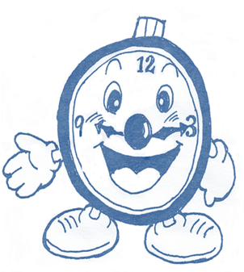
こんな時、ぜひ読んでみて下さい！
１ 自分の授業をなんとか改善したいと思った時に。
２ 他校種の実践は役に立たないと思っている自分に気付いた時に。
３ 他の教科に関心がない自分に気付いた時に。
４ 授業のどういう点を見たり，話し合ったりすべきか，困った時に。
５ 環境構成に悩んだ時に。

目 次 ページ
導入 ○ 視覚的に段階を踏んで「気づき」を連続させる。 （小１ 学級活動） １
○ 学習の流れをとらえて，課題を設定する。 （小５ 国語） ２
○ 思わず活動したくなる場を設定し，自然に学習意欲を引き出す。
（小５ 英語活動） ３
○ 不便さを経験させ，関心を高める。 （中１ 数学） ４
○ 多様な考えを引き出す課題を見つけ出す。
不親切が，学習のテンポをつくる。 （中２ 数学） ５
○ 具体場面の提示で，課題の有用性を実感させる。 （中３ 数学） ６ ○ 体験的活動（家庭との連携）を通して，気づきを仕組む。 （小５ 家庭） ７
○ 課題意識を高め，手だてを自分で見つけさせる。 （小５ 社会） ８

展開 ○ 身近な生活を思い起こさせ，自分で気付かせる。 （小１ 国語） ９
○ 「間違い」を仕組み，思考を刺激する。 （小２ 算数） １０
○ 説明し，伝え合うことを優先する。 （小３ 算数） １１
○ 資料活用により，考えを揺らし，多様な考えを引き出す。 （小４ 社会） １２
○ 心のゆれを視覚化させ，考えが違う理由を追究する。 （小４ 道徳） １３
○ 追究のポイントを明確にした相互学習の場をつくる。 （小５ 体育） １４
○ ものづくりの場を設定し，既成概念をゆさぶる。 （小５ 理科） １５
○ 子どもの意欲の方向を生かして，学習活動を組み立てる。 （小６ 英語活動）１６
○ 子どもの実態に合わせて，きめ細かに対応する。 （中１ 保体） １７
○ 個の意識をふまえて有効な手だてを絞り，継続する。 （中２ 英語） １８
○ ねらいを絞って，追究活動を焦点化する。 （中３ 国語） １９

終末 ○ 追究する意識の流れをテンポよく作る。 （小１ 国語） ２０
○ 身近な道具を活用し，日常化を図る。 （中１ 国語） ２１
○ まとめで確かめられたことを，さらにゆらす。 （小５ 国語） ２２

その他
○ 学習シラバスを活用し，保護者を引き込む。 （小２ 算数） ２３
○ 考える営みを大切にした授業を積み重ねる。 （小５ 道徳）
一人一人の存在感を高める教室環境をつくる。 （小５ 学級経営）２４
○ 学校を知的刺激空間に！ （環境づくり） ２７

※ 印刷したい方へ こちらからワード文書で印刷ができます！

